Prefeitura Municipal de Hortolândia
Secretaria de Educação, Ciência e Tecnologia

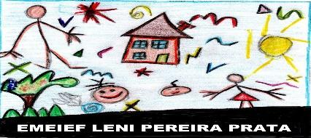

EMEIEF LENI PEREIRA PRATA

TURMA: JARDIM I
PROFESSORAS: ANA CAROLINA, EVELYN, LUCIANE, MARIA ELMA, OTÍLIA,
CLAUDINÉIA, CRISTIANE, MARCIA e SANDRA.

ATIVIDADES DE 08/03 a 12/03

TEMA: IDENTIDADE E AUTONOMIA
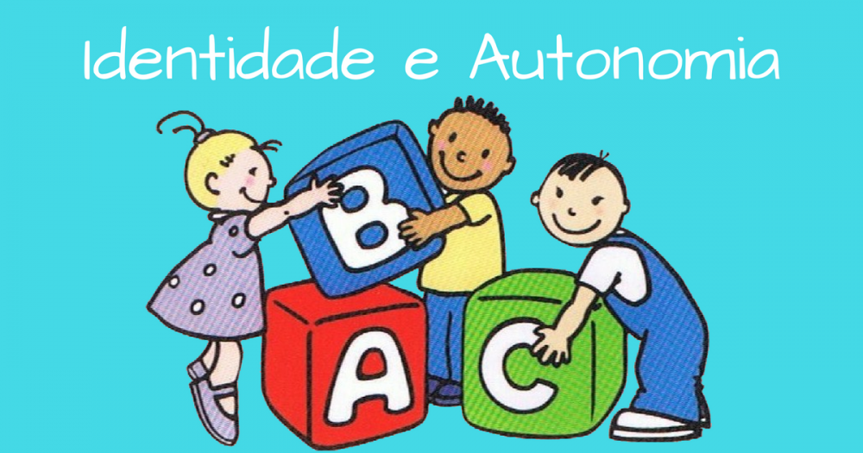 Fonte:https://www.soescola.com/2019/02/projeto-identidade-e-autonomia-pronto.html
Acesso em: 25/02/21.

De acordo com o Referencial Curricular para a Educação infantil, a identidade remete à ideia de distinção.
“É uma marca de diferença entre as pessoas, a começar pelo nome, seguido de todas as características físicas, de modos de agir, de pensar e da história pessoal”.
A autonomia, é “a capacidade de se conduzir e tomar decisões por si próprio, levando em conta regras, valores, a perspectiva pessoal, bem como a perspectiva do outro”. Mais do que autocuidado saber vestir-se, alimentar-se, escovar os dentes ou calçar os sapatos. Ter autonomia significa ter vontade própria e ser competente para atuar no mundo que vive.
RCNEI (1998, v.2 p.13).
08/03/2021- HORA DA HISTÓRIA
Objetivos:
Levantar hipóteses sobre gêneros textuais veiculados em portadores conhecidos, recorrendo a estratégias de observação gráfica e a leitura.
Identificar e nomear partes de seu corpo.

Materiais necessários:
Tv/computador/celular;
Folha;
Lápis de cor;

Desenvolvimento:
a) Com o auxílio de um adulto, a criança deverá ter acesso ao vídeo disponível no YouTube, conforme o link a seguir:
Link: https://youtu.be/Rr06WCVgUKA
b) Assistir o vídeo junto com a criança com atenção.
b) Após assistir conversar com a criança sobre a história que assistiram.
Sugestões para o diálogo:
☻O que o personagem mostrou?
☻ Qual o assunto da história?
☻ O que mais gostou na história?
☻ Reconte a história com suas próprias palavras.

☻ O que foi possível aprender com a história?

Solicite que a criança faça um lindo desenho do que mais gostou na história.

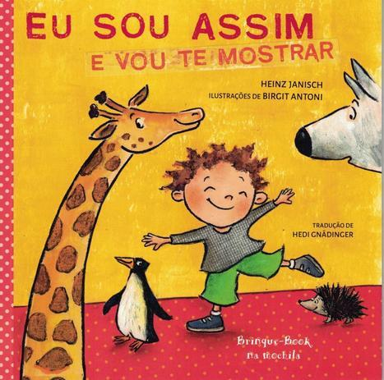
Fonte:https://www.amazon.com.br/Eu-Sou-Assim-Vou-Mostrar/dp/8574125466 Acesso em:16/02/2021

*Fazer o registro da atividade por meio de foto ou vídeo e enviar para professora.

09/03/2021- EU SOU ASSIM:
Objetivos:
Estimular a construção da identidade.
Familiarizar-se com a imagem do corpo criando imagem positiva de si.
Demonstrar valorização das características de seu corpo e respeitar as características dos outros (crianças e adultos) com os quais convive.

Materiais necessários:
Espelho; Caixa de papelão aberta; Canetinha;

Desenvolvimento:
a) Disponibilize um espelho para que a criança possa se observar. (De maneira segura e sob os cuidados de um adulto).
Incentive a criança a observar sua própria imagem atentamente e auxilie a nomear as partes de seu corpo.

b) Pegue um papelão ou papel do tamanho do corpo inteiro da criança. Peça que ela deite sobre o papel e explique que você fará o contorno do seu corpo. Depois do contorno feito, com caneta ou canetinha, peça que a criança desenhe as partes que estão faltando.

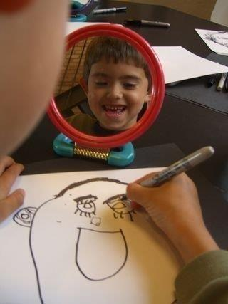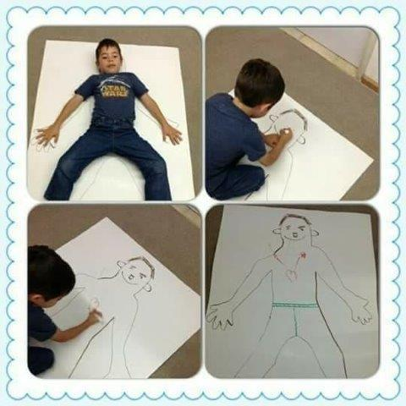

Fonte: https://br.pinterest.com/pin/411164640988254131/ Acesso em: 16/02/2021
Fonte: https://br.pinterest.com/pin/363876844898489269/ Acesso em: 16/02/2021

*Fazer o registro da atividade por meio de foto ou vídeo e enviar para professora.

10/03/2021- MEU NOME

Objetivos:
Auxiliar a criança a conhecer a história de seu nome e seu significado.
Integrar dados pessoais relacionados a sua pessoa.
Identificar a letra inicial e as demais letras que compõem seu primeiro nome.

Materiais necessários:
Tv/ celular ou computador;
Papel /caneta ou canetinha;

Desenvolvimento:
a) Converse com a criança sobre como foi a escolha do seu nome, quem fez a escolha e qual o significado dele, depois ajude-o a fazer a primeira letrinha do nome ou o primeiro nome completo.
b) Ouça a música que está disponível no link abaixo.
Vídeo: A turma do seu Lobato. Qual é a letra do seu nome?
Link: https://youtu.be/CtOxUoEO4ks

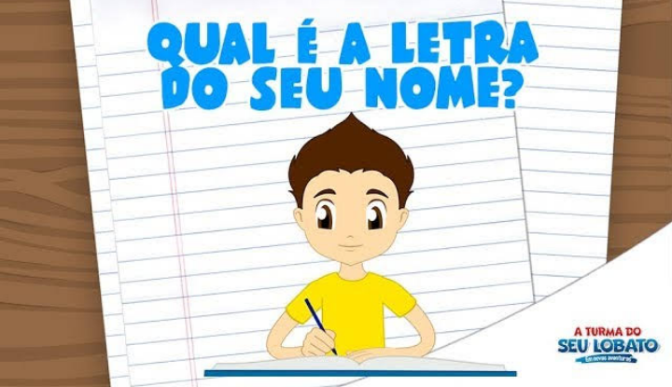

Fonte: https//images.app.goo.gl/tubRCGj6fL1ToRNGA
Acesso em: 18/02/2021

*Fazer o registro da atividade por meio de foto ou vídeo e enviar para professora.

11/03/2021- MINHA IDADE

Objetivo:
Relacionar números às suas respectivas quantidades e identificar o antes, o depois entre uma sequência utilizando a linguagem matemática para construir realizar descobertas e enriquecer a comunicação em situações de brincadeiras e interações.

Materiais necessários:
Folha sulfite ou papelão; Canetinha ou caneta;

Desenvolvimento:
a) Contorne a mão da criança sobre a folha sulfite ou papelão e ajude-o a contar sua idade nos dedinhos da mão que desenhou.
b) Em seguida peça-o para pintar a quantidade de dedinhos referente a sua idade e o número que corresponde a sua idade.
Vamos brincar de separar e contar brinquedos, ou outros objetos de acordo com sua idade?
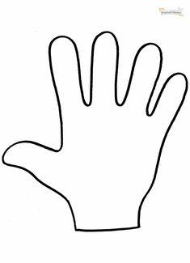
1 | 2 | 3 | 4 | 5
Fonte: https://br.pinterest.com/pin/652810908463296287/
Acesso em: 18/03/2021

*Fazer o registro da atividade por meio de foto ou vídeo e enviar para professora.

12/03/2021- EU GOSTO DE...

Objetivos:
Estimular o desenvolvimento da autonomia.
Comunicar suas ideias, sentimentos, preferências e vontades.
Coordenar suas habilidades manuais no entendimento adequado a seus interesses e necessidades em situações diversas.

Materiais necessários:
Jornais; livros ou revistas;
Folha; cola/ tesoura;

Desenvolvimento:
a) Para que possamos conhecer melhor seus gostos e preferências que tal, com a ajuda de um adulto, procurar em jornais, livros ou revistas algumas informações importantes sobre você.

b) Encontre imagens da comida que mais gosta, brinquedo e animal preferido.

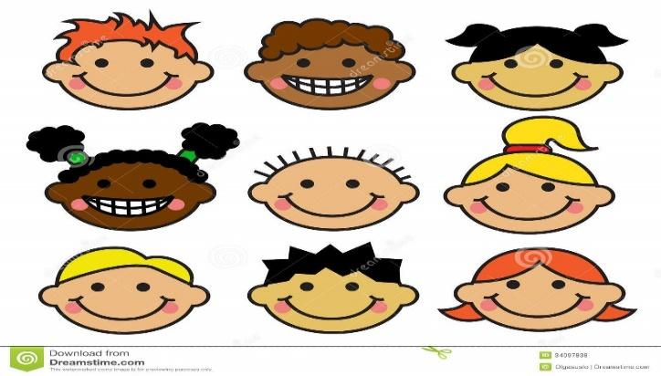

Fonte: https://pt.dreamstime.com/fotos
Acesso em: 25/02/2021

*Fazer o registro da atividade por meio de foto ou vídeo e enviar para professora.

Sugestões de leitura:

● Pedrinho cadê você?
https://youtu.be/6Fd7F-bdx04

● O Nome da gente
https://youtu.be/nl8ustfDNPE

● Meu nome é Zé! E o seu qual é?
https://youtu.be/FrtzicDqTE

● Era uma vez um gato xadrez
https://youtu.be/I58adPnp-oc

